桃園市信義國民小學113學年度上學期【藝文性社團】開課總表
編號 | 班別 | 日期  上課時間 | 上課地點  授課教師 | 學費 | 人數 | 活動內容 | 備註
1 | 漫畫彩繪社 | 每週四/共12次  15:40~17:10 | 三年六班教室  劉俊鴻老師 | 1550 | 15 | 學生自己需有專注繪畫的意願。以漫畫主題做引導，進行水彩為主之繪圖學習。 | 含材料費
2 | 創意頭腦變變變社 | 每週一/共12次  15:40~17:10 | 二年四班教室  袁明敏老師  0920-958451 | 2100元 | 15 | 此為寓教於樂的語文文化課程（即字感教學），藉由兒童對甲骨文之直覺反應力，開發兒童右腦圖像想像力 ，鍛鍊左腦邏輯推理能力，深埋文言文種子，奠基語文程度， 並藉由製作愛心幾何編織卡片、彈射紙飛機、燦爛仙女棒、爆米花實驗、簡易發射器、簡易飛行器、跳格子遊戲、攻城堡保衛戰、小黑板書寫、套圈圈、肢體反應遊戲、毛筆創意書畫等活動深化學習。 | 此為連續課程，故前期舊生優先參加，再依次錄取一到六年級學生
3 | 素描週一班 | 每週一/共12次15:40~17:10 | 六年八班教室  劉鳳鴒老師  0928-911-258 | 3000元 | 10 | 1 媒材簡介 （認識媒材與特性）  2 色階練習 （認識明度並練習）  3 體積練習 （認識量感與明暗掌握）  4 桌上靜物-水果 （認識構圖與空間感營造）  5 桌上靜物-花卉 （認識構圖與空間感營造）  6 創意表現 （藝術家作品賞析與練習） | 含材料費
4 | 素描週二班 | 每週二/共12次16:00~17:30 | 六年八班教室  劉鳳鴒老師  0928-911-258 | 3000元 | 10 | 1媒材簡介 （認識媒材與特性）  2色階練習 （認識明度並練習）  3體積練習 （認識量感與明暗掌握）  4桌上靜物-水果 （認識構圖與空間感營造）  5桌上靜物-花卉 （認識構圖與空間感營造）  6創意表現 （藝術家作品賞析與練習） | 含材料費
5 | 角落生物黏土創作社 | 每週三/共12次  12:50~14:20 | 音樂教室R324  王智健老師  0953-552-317 | 2500元 | 15 | 筆座、吊飾及留言夾等生活、文具用品創意情境捏塑，及迴力車等玩具應用 | 含材料費
6 | LEGO機器人社 | 每週四/共12次  15:40~17:10 | 音樂教室R324周奇緯老師  0923-808-884 | 2700元 | 15 | 培養學生對數學、機械、程式設計等能力，課程內容包含機械結構設計以及編寫程式。 | 含材料費
7 | 街舞社A班 | 每週三/共12次  13:30~15:00 | 舞蹈教室  林宣葦老師  游宗翰老師  0930-888-891 | 1400元 | 25 | 以Hip-Hop動作的協調性，肢體靈活性和控制力，讓街舞的趣味性，豐富的動作組合以及舞曲式的MV舞蹈練習，讓孩子盡情的表現自我及增加自信心。 | 含材料費
8 | 街舞社B班 | 每週三/共12次  15:00~16:30 | 舞蹈教室  林宣葦老師  游宗翰老師  0930-888-891 | 1400元 | 25 | 以Hip-Hop動作的協調性，肢體靈活性和控制力，讓街舞的趣味性，豐富的動作組合以及舞曲式的MV舞蹈練習，讓孩子盡情的表現自我及增加自信心。 | 含材料費
一、學生須取得家長同意後自由報名參加，至多報名二個社團，時間衝突只能擇一社團報名。凡請假學員，不另外補課亦不退費，請上課學員配合上課時間並確實出席。
二、社團上課時間：113.09.23 (一) 開始上課，課程以上足收取費用之總週數為原則。
三、報名方式：請掃描QR code或上信義國小網頁/最新消息/學務處﹝公告﹞藝文性社團報名，點擊連結。
如無法線上報名者，請至學務處索取紙本報名表。
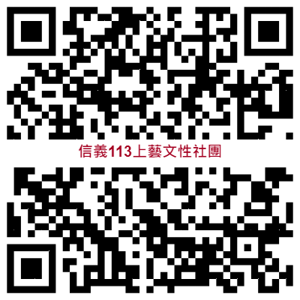
四、報名期間：即日起至9/5(四)開放線上報名，113.09.12(四)上網公告開班錄取結果，並發放上課日期及開課繳費通知。
五、報名未達十人不予開班；如果該社團報名人數超過錄取名額,將採取抽籤方式錄取。
六、低收入戶減收請提前告知並檢附證明。
七、退費標準依「桃園市國民中小學社團活動實施要點—退費準則」辦理退費。
八、學生準時到班（請假請直接打給授課老師告知），避免提早到校，下課後應立即離校，不可逗留，以維安全。
九、如有進一步疑問，歡迎洽詢本校學務處訓育組，電話：03-4573780轉311。除本彙整表外，學校另行在網路首頁（http://www.hyes.tyc.edu.tw/）最新消息公布各項課後社團詳細之課程供家長參考。

